Wapenbezit onder Hoornse jongeren bestrijden met positieve drillrap ’De Buurt’: Alleen met een vingertje wijzen, dat heeft geen zin’ [video]
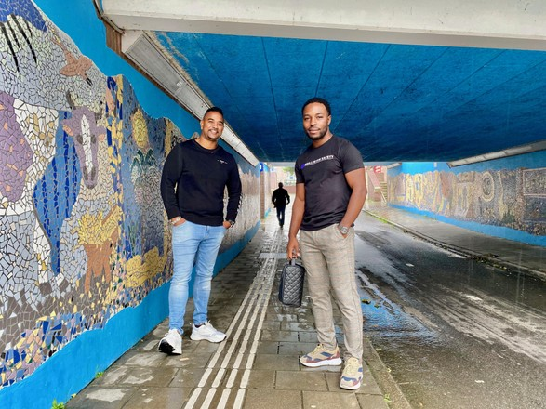
Teamcoach Jerrol Lashley met rapdocent Christan Nana.
© Foto Mediahuis/ Michelle Engel
Michelle Engel
Vandaag om 08:30
HOORN
Wapenbezit onder jongeren is een groeiend probleem, stelt teamcoach jongerenwerk Jerrol Lashley. Hij pakt het probleem aan bij de kern en wil Hoornse jongeren met een rapvideo laten zien dat keuzes consequenties hebben.
De politie meldt dat het aantal jongeren die betrokken zijn bij messteekincidenten al twee jaar stijgt. Jongerenwerkers maken zich zorgen om tekenen van normalisering van wapenbezit onder jongeren.
Daarom slaan 250 jongerenwerkers uit 80 gemeentes in heel Nederland de handen ineen om te werken aan de socialmediacampagne #NoShank. Daarmee willen zij bewustzijn creëren. De Hoornse teamcoach geeft daar aanvulling aan door het maken van een rapvideo.
No shank is straattaal voor ’geen wapen’. De campagne is bedoeld om met jongeren in gesprek te gaan over angstcultuur en wapens.
„Dit probleem is sterk gekoppeld aan drillrap”, legt Jerrol uit. Drillrap is een donkere en gewelddadige muziekstijl die populair is onder jongeren. In de nummers worden vaak dreigementen geuit en wapens getoond, terwijl de rappers onherkenbaar door maskers in beeld komen. Beïnvloedbare jongeren nemen dit beeld over.
Maar dat is niet de enige reden dat gewapend geweld steeds vaker voorkomt. Jerrol wijst op diepgewortelde sociale en economische problematiek in bepaalde wijken. „Er zijn bijvoorbeeld te weinig kansen voor sommige jongeren op het gebied van onderwijs, werk en wonen en dat zorgt voor onrust en frustratie. Zij zoeken dan hun toevlucht in de criminaliteit.”

Duidelijke boodschap
Jerrol wil de jongeren positief beïnvloeden. Dit doet hij door de jongeren in hun eigen taal aan te spreken. Zaterdag publiceert hij samen met Hoornse jongeren, rapdocent Christan Nana en rapper Jermaine Niffer een video met een duidelijke boodschap: uit elke negatieve situatie is een positieve uitweg.
Het is de bedoeling dat jongeren zich door de positieve drillrap gaan realiseren dat als je voor een leven in de criminaliteit kiest, daar behoorlijke risico’s aan vastzitten.
Er is gekozen voor een rapvideo, omdat de boodschap dan op een stoere manier overgebracht kan worden. „Wij willen niet alleen met een vingertje naar de jongeren wijzen. Dat heeft geen zin. Ze luisteren wel naar stoere jongens die gerespecteerd worden”, legt Jerrol uit.

0229jongeren
De rap wordt zaterdag om 17:00 gepubliceerd op de Instagrampagina ’0229jongeren’ en heet ’De Buurt’. De teksten zijn geschreven door de jongeren zelf. Zij werden daarbij geholpen door Christian.

